**Caso de Uso**

**Gerenciar Equipamentos**

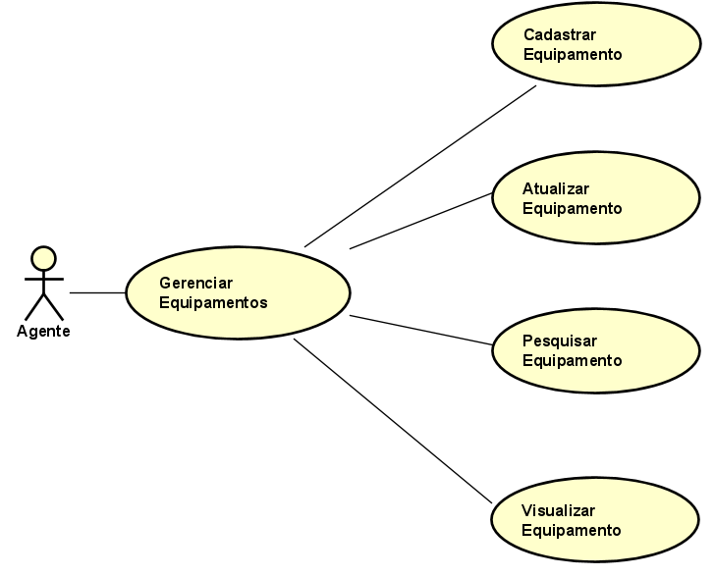

|  |  |  |
| --- | --- | --- |
| **ID** | **NOME** | **DEPENDÊNCIA** |
| 01 | Gerenciar Equipamentos |  |

**Evento: Cadastrar Equipamentos**

**Fluxo Normal:**

O Agente da unisales irá inserir a nº de patrimônio, tipo (Tablet / Notebook).

**Evento: Pesquisar Equipamentos**

**Fluxo Normal:**

O Agente da unisales poderá pesquisar o equipamento pelo nº de patrimônio, tipo (Tablet / Notebook) e o seu status (Disponível / Solicitado / Emprestado / Debilitado / Indisponível / Em Manutenção).

**Evento: Atualizar Equipamento**

**Fluxo Normal:**

O Agente da unisales irá inserir um documento sobre o estado do equipamento.

**Evento: Visualizar Equipamento**

**Fluxo Normal:**

Será mostrado para os usuários o nº de patrimônio, tipo (Tablet/Notebook) e o seu status (Disponível / Solicitado / Emprestado / Debilitado / Indisponível / Em Manutenção).

**Fluxo Alternativo:**

Se o equipamento estiver com o estado em Desabilitado mostrará nº de patrimônio, tipo (Tablet / Notebook), o seu status (Disponível / Solicitado / Emprestado / Debilitado / Indisponível / Em Manutenção) o documento e o histórico de solicitação deste equipamento.

**Regra Negócio:**

Não poderá ser visualizados os equipamentos com o status de indisponível.